A REVOLUÇÃO FRANCESA

Assista ao vídeo abaixo e faça a atividade. Ao final, preencha sua DPO.

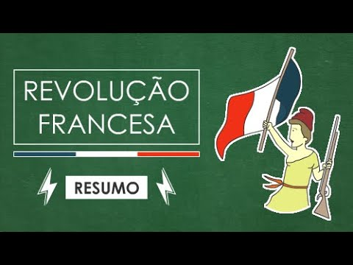
Link: https://youtu.be/7AN3so4MwX8

Mais de um século depois das revoluções inglesas, uma nova onda revolucionária começa a tomar conta da Europa. Com base no vídeo e nos conhecimentos construídos nas atividades anteriores, elabore um pequeno texto avaliando os processos da Revolução Francesa e sua relação com os ideais dos liberalismos político e econômico.
(texto de 10 a 15 linhas)

Caso tenha dúvidas com a atividade, chame o professor no Google Hangouts durante o horário de aula: vinicius.araujo.ieijf2@gmail.com
DPO:

